https://www.lalibre.be/economie/immo/2023/01/26/pour-linstant-le-quartier-nord-nest-pas-encore-aligne-sur-les-prix-du-quartier-leopold-CCRH4V524JEIXPXHEQGD5CSAFU/

"Pour l'instant, le quartier Nord n'est pas encore aligné sur les prix du Quartier Léopold"

Libre Immo | Le Dossier. Les immeubles de bureaux obsolètes sur les plans technique et énergétique suscitent des projets neufs misant sur la mixité des fonctions.

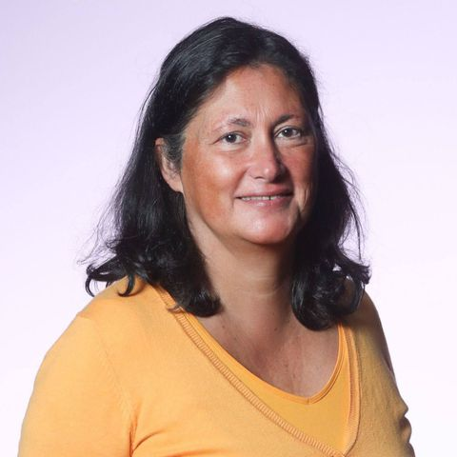

Solange BergerJournaliste au service Economie
Publié le 26-01-2023 à 13h59
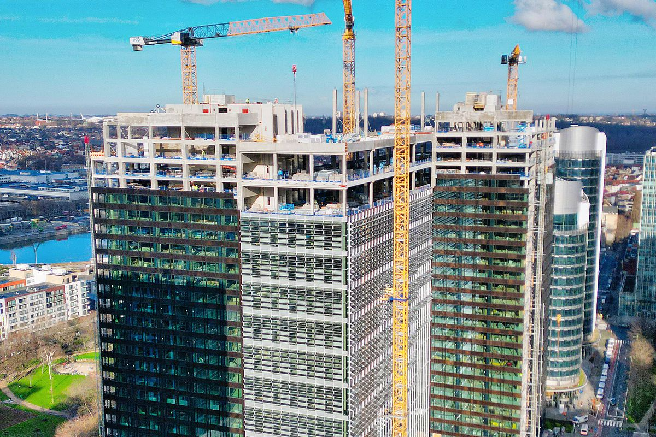
Le projet Zin est le premier à offrir de la multifonctionnalité au sein du Quartier Nord. ©Befimmo
Si lors de la conception du quartier Nord, les habitants en ont été chassés, dorénavant, le souhait des acteurs en présence, tant publics que privés, est de les y faire revenir.
"Le redéveloppement du quartier passe notamment par la mixité des fonctions", assure Nicolas Billen, Business Developer chez Cores Development et président de l'ASBL Up4North, qui a pour ambition de dynamiser le quartier Nord. Composée de huit partenaires immobiliers (AG Real Estate, Allianz, Axa, Banimmo, Befimmo, Belfius Insurance, Immobel et Triuva), elle s'attèle à relancer le quartier et à y recréer de la mixité. "Notre premier objectif a été de mettre le quartier Nord à l'agenda des politiques. Pour eux, l'idée était plutôt en gros : 'C'est un quartier de promoteurs. Qu'ils se débrouillent ! ' Mais le pari semble gagné", poursuit Nicolas Billen, qui évoque la vision Territoire Nord du gouvernement bruxellois et la note Projectslines rédigée dans le cadre de l'accompagnement du redéveloppement du site Proximus (voir page 6), à laquelle ont participé les communes de Schaerbeek et Saint-Josse, Urban.brussels, Bruxelles Environnement, Bruxelles Mobilité, Perspectives.brussels et le Bouwmeester-Maître Architecte.
"Aujourd'hui, les planètes sont bien alignées. C'est le bon moment pour relancer le quartier, déclare encore Nicolas Billen. Bâtis il y a plusieurs années, les immeubles doivent être rénovés. Sur Bruxelles, on manque de bureaux performants d'un point de vue énergétique." Mais cela ne suffit pas. "Autant repenser tout le quartier. C'est pourquoi nous insistons fortement sur la mixité. Un quartier multifonctionnel attire plus car il y a de la vie tout le temps. Cela crée également un sentiment de sécurité de par un contrôle social qui se fait naturellement."

Un nombre réduit d’acteurs
Selon notre interlocuteur, l'un des avantages du quartier Nord est qu'il compte un nombre réduit d'acteurs, propriétaires ou promoteurs. "Avec une dizaine d'interlocuteurs, on peut se consulter pour faire cette révolution urbanistique, estime Nicolas Billen. Ce qui fut un inconvénient à une époque est devenu un avantage aujourd'hui. À nouveau, le timing pour un changement est le bon."
"L'un des points forts est que de nombreux projets se développent en même temps. On peut ainsi modifier toute l'expérience vécue dans ce quartier", remarque, de son côté, Friedel Laperre, Senior Director&Co-Head of Investor Leasing Brussels&Wallonia chez le conseiller en immobilier professionnel CBRE.
Tous les promoteurs intègrent désormais cette notion de mixité en mêlant systématiquement logements, bureaux et commerces dans leurs projets. Cela passe aussi par une plus grande ouverture sur l’espace public. D’un point de vue architectural, avec d’avantage de transparence, mais aussi grâce aux fonctions qui y sont logées : commerces, restaurants et services seront désormais accessibles à tous et plus seulement réservés aux occupants des immeubles.
Les uns ne vont pas sans les autres. "Il faut reconnaître que dans le nord de la capitale il y a plutôt un engouement pour le bureau alors que, traditionnellement, le logement stagne, reprend le président de Up4North. Le sud de Bruxelles est plus prisé. C'est ainsi que, par exemple, le boulevard de la Woluwe, l'avenue Marcel Thiry ou le boulevard du Souverain avec l'ancienne Royale Belge ont accueilli plusieurs reconversions d'immeubles de bureaux en logements. Ici, il faut créer ces logements et donc attirer des habitants en leur proposant des commerces et des services, des espaces verts... Tout cela mène à un cercle vertueux."
Outre la question de la mixité, l'autre préoccupation des promoteurs est l'environnement, avec des bâtiments économes en énergie. "Un des projets sur la table est également de cogénérer l'énergie. On regarde notamment comment utiliser l'énergie produite par l'incinérateur de Bruxelles", remarque Nicolas Billen. La mobilité est également repensée, avec une priorité donnée aux solutions de mobilité douce. La Gare du Nord constitue un atout en ce sens.

Des bureaux vides ?
Certains s'inquiètent cependant du nombre de mètres carrés qui arrivent encore sur le marché alors que de nombreux bureaux sont vides. "Je ne vois pas de bâtiments vides dans le quartier. Ceux qui le sont sont en passe d'être rénovés et/ou reconvertis. Créer du logement est aussi une façon de diminuer le nombre d'espaces de bureaux vides."
"La prise en occupation a été un peu moins intense en 2022 mais c'est surtout parce qu'il y a eu moins d'offre, constate, de son côté, Jean-Michel Meersseman, Senior Director&Co-Head of Investor Leasing Brussels&Wallonia chez CBRE. De nombreux interlocuteurs, qu'ils soient privés ou publics, sont face à un nouveau challenge : les préoccupations environnementales. Ce qui fait que la demande pour des immeubles neufs et énergétiquement performants est grande alors que l'offre ne suit pas. La demande pour de l'ancien diminue."
"Les occupants cherchent désormais surtout un produit, et moins un quartier, ajoute Friedel Laperre… Ils désirent un bâtiment vert, avec des services et qui offre des facilités du point de vue de la mobilité. C'est important dans le cadre de la guerre des talents. Si les organisations veulent attirer les bons talents et faire en sorte que les gens reviennent au bureau, il faut des biens qui répondent à leurs attentes. Et des biens de qualité puisque les collaborateurs souhaitent être mieux au bureau qu'à la maison. Si les superficies demandées sont peut-être moindres qu'avant le Covid, les espaces sont aussi autres. Plus qualitatifs, privilégiant les lieux de rencontre. Le quartier Nord offre des produits qui correspondent à ces demandes. Actuellement, il n'est pas rare d'avoir plusieurs candidats pour la même surface. On peut en outre attirer dans ce quartier des clients qu'on n'y trouvait en général pas."
De plus petites entreprises s'installent ainsi désormais dans le quartier alors qu'auparavant on comptait surtout de grands occupants. "Cela crée une autre dynamique. Il faut voir la mixité au sens très large", estime Nicolas Billen.

Quels loyers?
Si ces biens sont rares, leur prix devrait augmenter… "Avec le coût du terrain qui a évolué, les prix élevés des matériaux et les coûts liés à la durée plus longue d'obtention des permis, construire devient plus cher. Les loyers devront suivre. Mais pour l'instant, le quartier Nord n'est pas encore aligné sur le prime rent du Quartier Léopold", constate Jean-Michel Meersseman. "Les organisations cherchent surtout à répondre aux nouveaux besoins de leurs collaborateurs. Nous avons en fait peu de questions sur le prix, ajoute Friedel Laperre. Les loyers actuels restent de toute façon moins élevés que chez nos voisins. Il y a donc une marge de progression."

